100

Contrato 1195 de 2016

Manizales, marzo 17 de 2017 E-2017-252

Doctor

**JHADER MANUEL CANO MARTÍNEZ**

Representante Municipio de Montería

Proyecto Promoción Urbana de las TIC a través de Zonas WiFi

Convenio 1200 – UNE

**Asunto: Comité operativo del mes de marzo**

Cordial saludo,

Por medio de la presente la interventoría se permite citar al comité operativo del mes de marzo en el cual se espera evidenciar a través de la presentación de un informe ejecutivo de cada operador, el avance de los convenios y/o contratos que tiene a cargo en el marco del Proyecto Promoción Urbana de las TIC a través de Zonas WiFi, dando cuenta de las actividades técnicas, jurídicas y financieras adelantadas hasta el 28 de febrero del 2017.

Teniendo en cuenta el cronograma establecido en el numeral 1.9 del Anexo Técnico del convenio 1200, se solicita al operador incluir en la presentación el desarrollo de las actividades relacionadas con la meta 2 de la Fase 1: de Planeación, las cuales se presentan en la siguiente tabla:

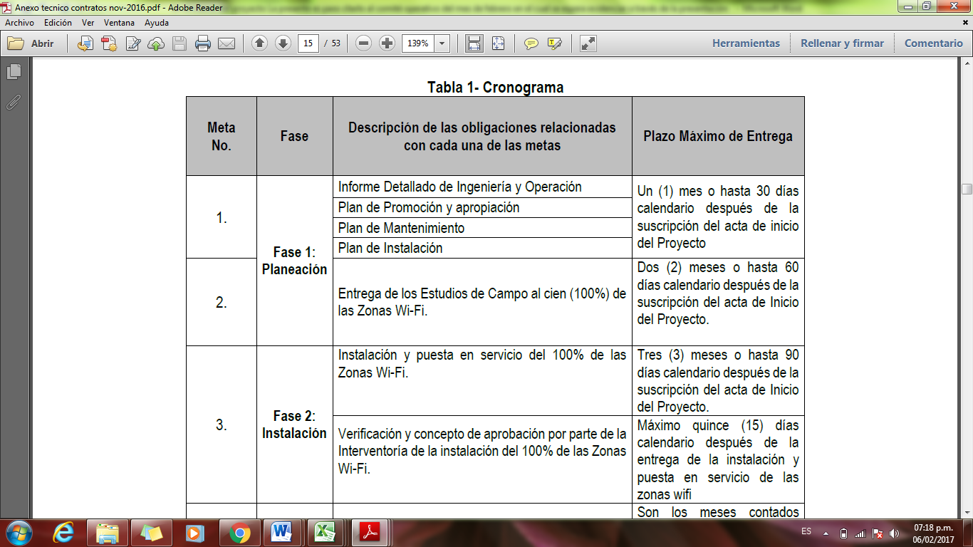

Dicho comité se llevará a cabo en Bogotá durante los días jueves 23 y viernes 24 de marzo en las instalaciones del Ministerio de las TIC. Bajo los siguientes horarios de trabajo:

Jueves 23 de Marzo

Tigo-UNE (9:00 a.m a 12 m)

Metrotel (2:00 p.m a 4:00 p.m)

Emtel (4:00 p.m. a 5:00 p.m)

Viernes 24 de Marzo

Telebucaramanga (9:00 a.m a 12 m)

E.R.T (2:00 p.m a 4:00 p.m)

ETB (4:00 p.m. a 5:00 p.m)

Contamos con su asistencia.

Atentamente,

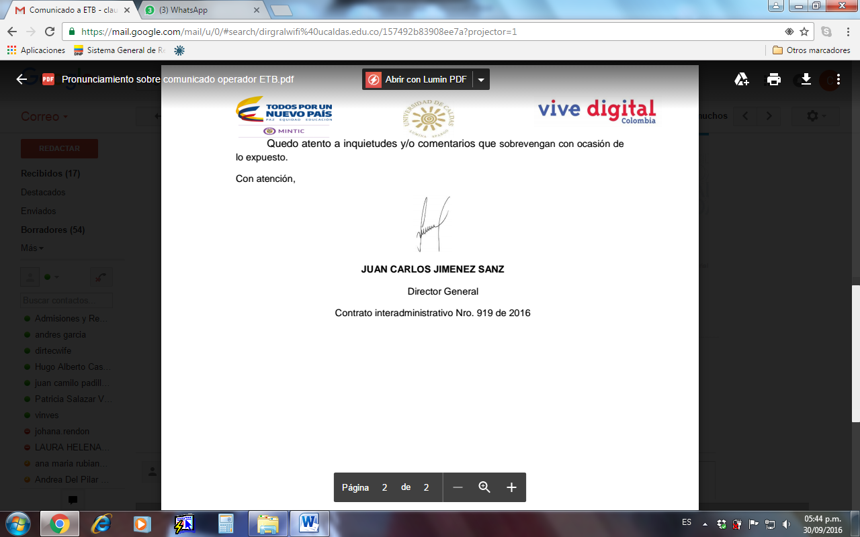

**Juan Carlos Jiménez Sanz**

Director

Interventoría Integral Promoción Urbana de las TIC a través de zonas wi-fi

Universidad de Caldas